**Mettre en œuvre son enseignement**

Physique-chimie - Cycle 4

**La carte Arduino un outil pour l’enseignement de la physique-chimie**

***Sommaire :***

**T.P. n°1 : La guirlande de noël** *page 1*

**T.P. n°2 : Utiliser un capteur de lumière pour commander l'allumage d'une lampe** *page 5*

**T.P. n°3 Utiliser un capteur de distance pour faire un radar de recul** *page 8*

**TP n°4 : Réaliser un instrument de musique** *page 11*

**T.P. n°5 : Le ventilateur automatique** *page 13*

**T.P. n°1 : La guirlande de noël**

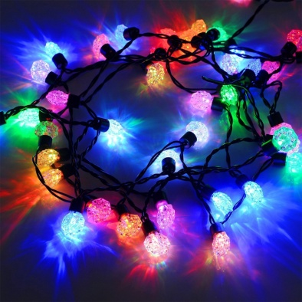

C’est bientôt Noël et Yanis souhaite décorer sa maison : il dépose une guirlande, constituée de plusieurs DEL, sur son sapin. Celle-ci s’allume et brille. Sa sœur lui dit que serait plus joli si cette guirlande pouvait clignoter…

*Problématique :*

Concevoir un système à l’aide de la carte ARDUINO permettant de commander le clignotement des DEL qui constituent la guirlande.

1. ***Allumer une diode électroluminescente ( DEL ou LED en anglais ) :***

*Rappels sur la DEL :*



**Pour allumer une DEL, il faut :**

* **Lui fournir une tension ( 0 - 5 Volt )**
* **La protéger par une résistance de 220 Ohm en série (sinon elle grille)**
* **La brancher dans le bon sens**

-

+

Pour faire les montages, on va utiliser une plaque de montage sans soudure ( Breadboard ) que l'on va alimenter par une tension 0-5 Volt issue de la carte arduino branchée à l'aide d'un câble série sur une prise USB de votre ordinateur. ( Rq : sur la carte, le 0V est noté Gnd )

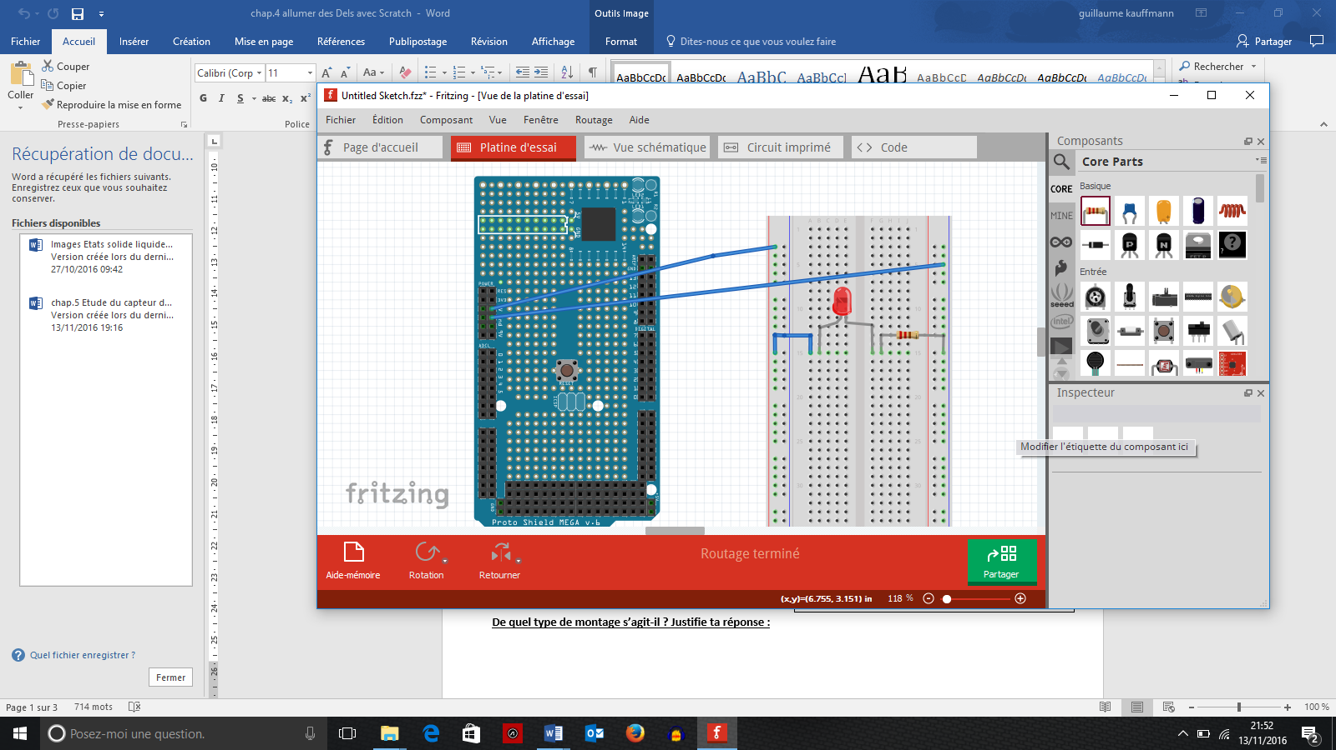

**Faire le schéma normalisé du montage en indiquant le sens du courant :** (on représentera l’alimentation 0 -5V par le symbole du générateur )

Gnd

5 V

Fil de connexion

**De quel type de montage s’agit-il ? Justifie ta réponse :**

Brancher maintenant 3 autres DEL en utilisant la même logique de montage. A la fin, vous avez 4 DEL allumées.

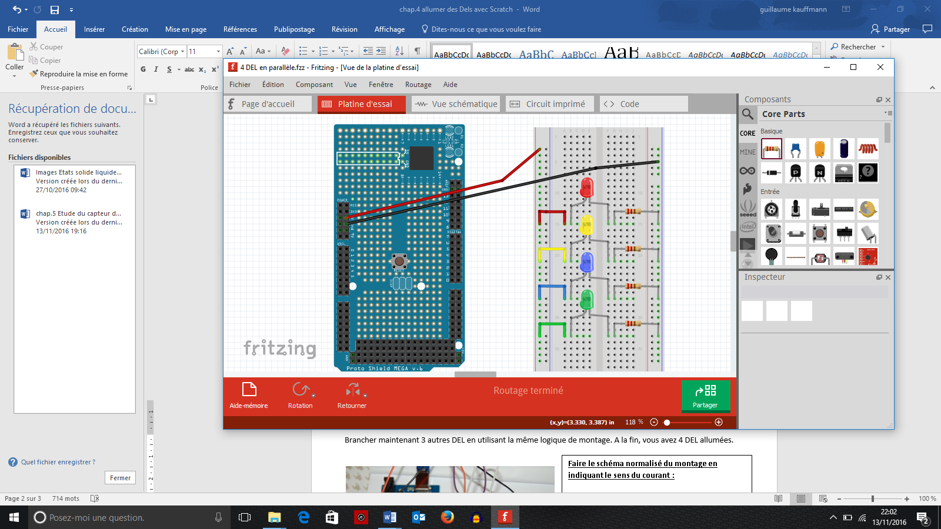 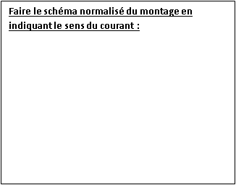

**De quel type de montage s’agit-il ? Justifie ta réponse :**

1. ***Commander l'allumage des DEL :***
2. ***Allumer une DEL :***

Avec le montage précédent, les DEL sont toujours allumées car elles reçoivent toujours du courant. Nous allons essayer de les allumer indépendamment, les unes après les autres, en commandant leur allumage par un programme qui commande un « interrupteur » relié à chaque DEL.

***Montage :***

Tu dois défaire tout le montage précédent puis faire le montage suivant :

Au lieu de relier la DEL à 5V, nous allons la relier à la sortie 2

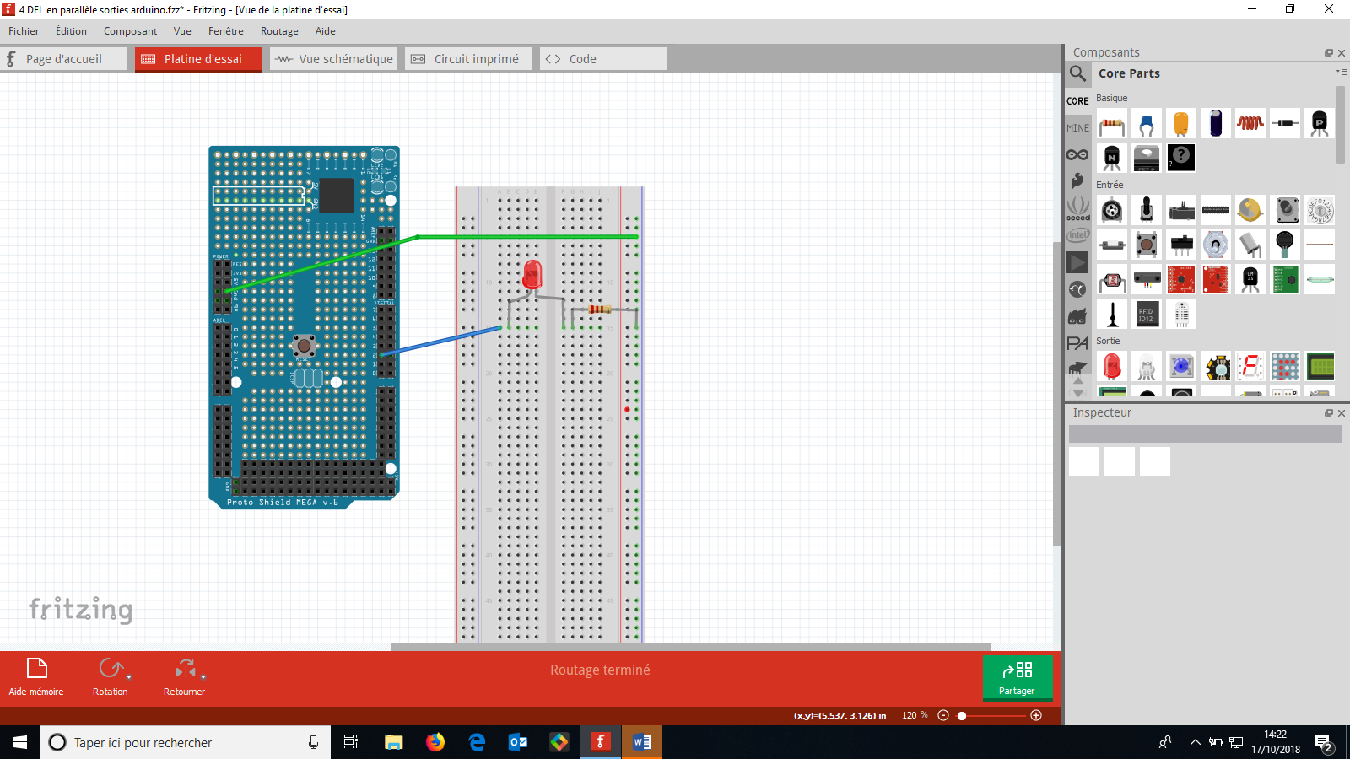

2

Gnd

***Commander l'allumage de la DEL 1 :***

* Lancer le programme mBlock .
* Dans le menu « Choix de la carte » : arduino Méga 2560
* Dans le menu « Connecter » : par port série(COM) : choisir le bon port ( pas le port 1 mais l’autre ).
* Dans le menu « Connecter » : Téléverser le micro programme de communication ( Permet de commander la carte Arduino à partir de mBlock ).

Ecris ce petit programme qui permet d’allumer la DEL branchée sur la sortie n°2 , pour lancer le programme, il faut cliquer sur le drapeau vert.

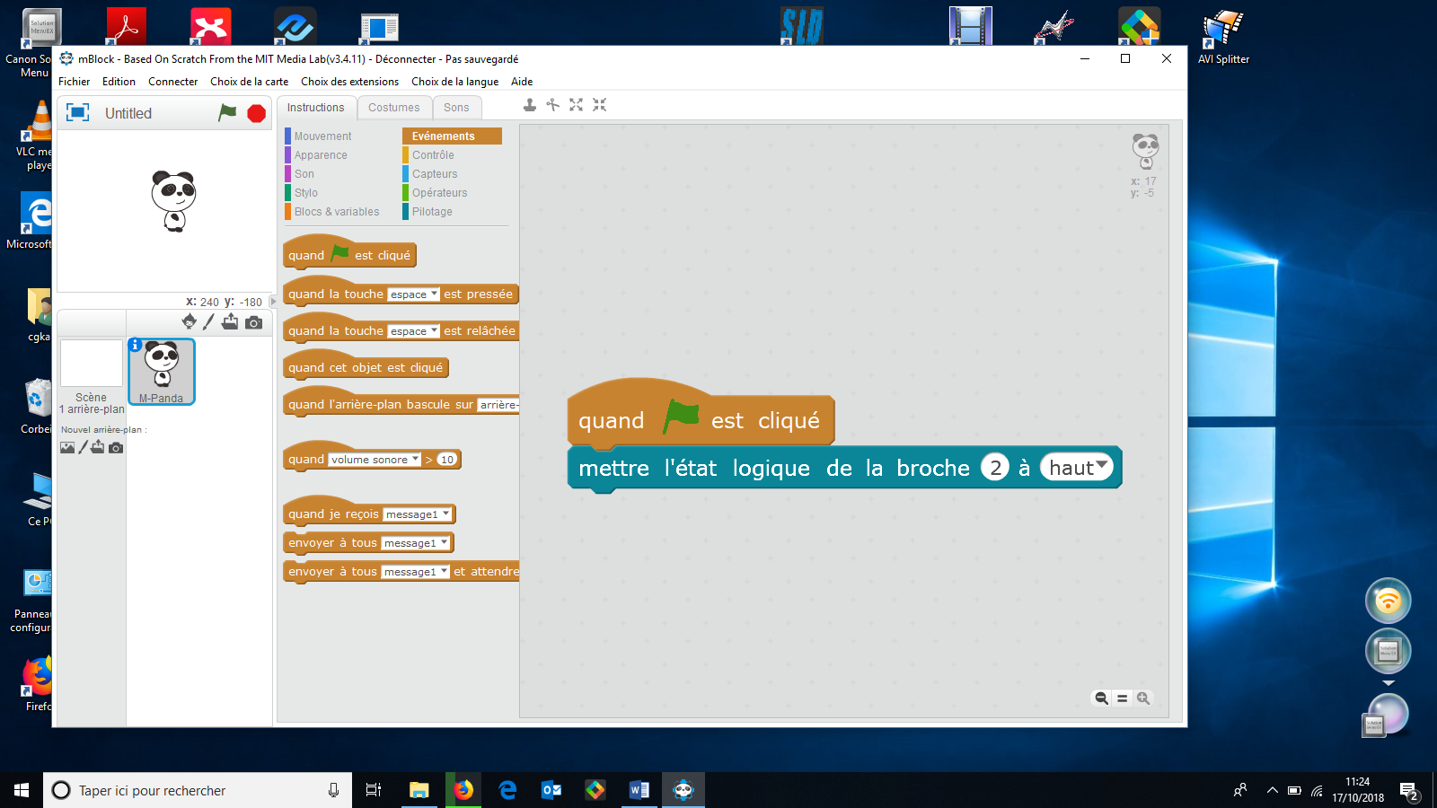

Pour éteindre la DEL, il suffit de la mettre à « bas »

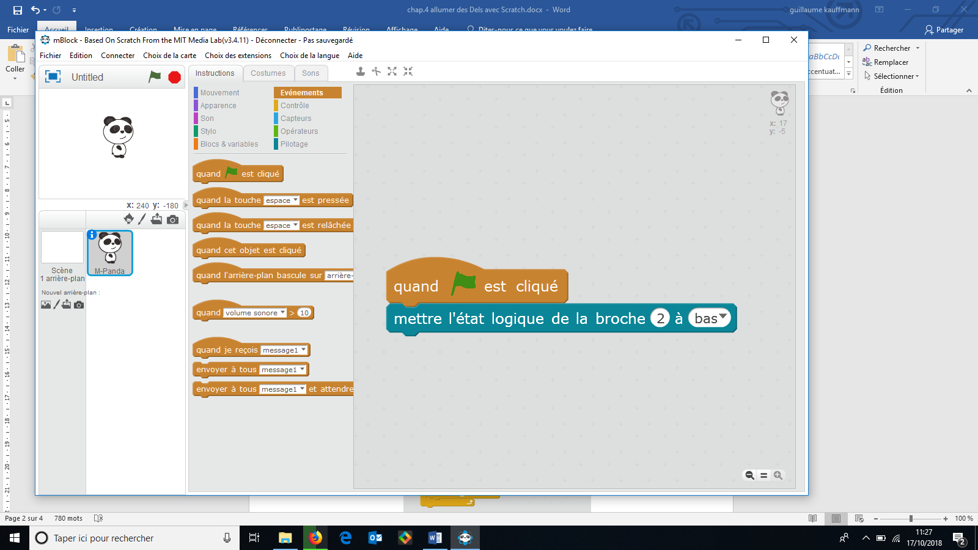

1. ***Faire clignoter une DEL :***

* Ecrire un programme permettant de faire clignoter la DEL ( sur la sortie 2 ) 10 fois ( à chaque fois elle restera allumée pendant une seconde et éteinte pendant 1 seconde ).

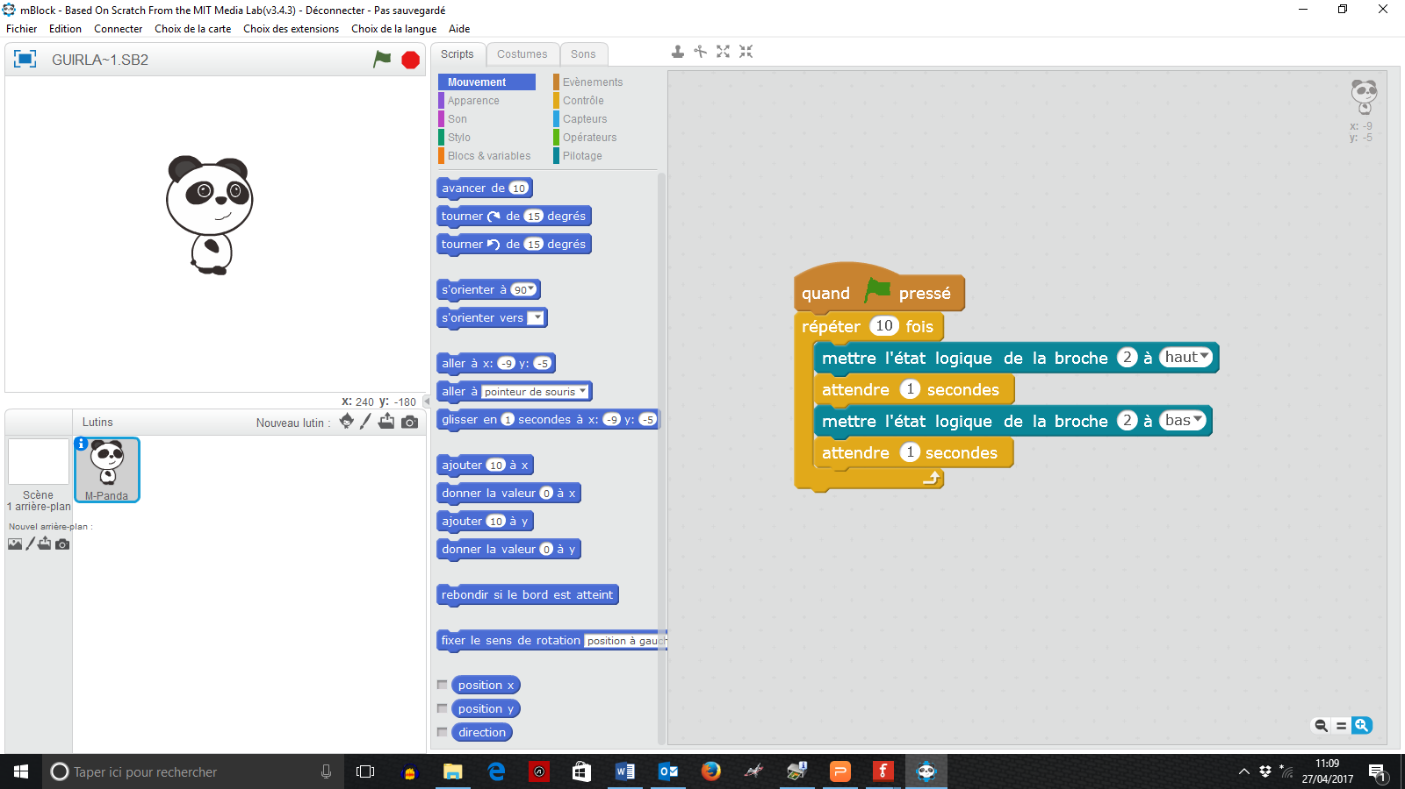

**Enregistrer le programme dans votre dossier personnel sous le nom : mBlock_clignoter_une_DEL**

1. ***Commander l'allumage de deux DEL et les faire clignoter :***

* Ajouter une deuxième DEL d’une couleur différente avec sa résistance sur la sortie 3 de la carte arduino.
* Enlève le programme que tu as écris pour la DEL 2
* Ecris un petit programme pour allumer la DEL sur la sortie 3
* Ecrire un programme permettant de faire clignoter la DEL ( sur la sortie 3 ) 15 fois ( à chaque fois elle restera allumée pendant 0,5 seconde et éteinte pendant 0,1 seconde ).

**Essaye ton programme puis appelle le professeur pour qu’il vérifie ton montage et ton programme.**

* Ecrire maintenant un programme permettant de faire clignoter les 2 DEL , les unes après les autres . La DEL 2 clignote une fois, puis la DEL 3 clignote une fois.
* Modifie ton programme pour que les DEL restent allumées 0,2 secondes et éteinte pendant 0 seconde. Tu peux enlever le « attendre 0 seconde » après avoir éteint la DEL.
* Modifie ton programme pour que cela se répète 50 fois.

**Essaye ton programme puis appelle le professeur pour qu’il vérifie ton montage et ton programme.**

**Enregistrer le programme dans votre dossier personnel sous le nom : mBlock_clignoter_deux_DEL**

1. ***Faire une guirlande de Noël***

On souhaite faire une guirlande qui a les caractéristiques suivantes :

* Elle comporte 5 DEL de couleurs différentes.
* Les DEL s’allume les unes après les autres dans un sens puis dans l’autre, cela fait un aller-retour.
* Les DEL restent allumées 0,1 seconde et éteintes 0 seconde
* Le phénomène se répète 30 fois

Réalise le montage puis **appelle le professeur pour qu’il vérifie ton montage.**

Réalise le programme**, essaye ton programme puis appelle le professeur pour qu’il vérifie ton montage et ton programme.**

**Enregistrer le programme dans votre dossier personnel sous le nom : la guirlande de Noël**

1. ***Réinvestissement : faire sa propre guirlande de Noël :***

Il s’agit de faire maintenant ta propre guirlande qui clignote comme toi, tu le souhaites. Tu peux faire clignoter plusieurs DEL en même temps, tu peux rajouter des DEL … A toi d’être original !

Explique tout d’abord clairement quel type de guirlande tu souhaites fabriquer. Précise le nombre de DEL, leur couleur, l’ordre dans lequel tu souhaites qu’elles clignotent, le nombre de répétition. Tu peux faire un schéma.

1. *Exemple :*

|  |  |  |  |  |  |  |  |
| --- | --- | --- | --- | --- | --- | --- | --- |
| Del |  |  |  |  |  |  |  |
| Entrée Arduino | 2 | 3 | 4 | 5 | 6 | 7 | 8 |

Je fais clignoter une fois ensemble les 2 bleus, puis les 2 blanches, puis les 2 rouges puis 4 fois le jaune. Les DEL restent allumées 0,2 secondes et éteintes 0 secondes. L’algorithme se répète 20 fois.

*Séquence de programmation :*

|  |  |  |  |  |  |  |  |  |
| --- | --- | --- | --- | --- | --- | --- | --- | --- |
| Etape | 1 | 2 | 3 | 4 | 5 | 6 | 7 | 8 |
| Entrées | 2 et 6 | 3 et 7 | 4 et 8 | 5 ( 4 fois ) |  |  |  |  |

1. *Ma guirlande :*

|  |  |  |  |  |  |  |  |  |  |  |
| --- | --- | --- | --- | --- | --- | --- | --- | --- | --- | --- |
| Del |  |  |  |  |  |  |  |  |  |  |
| Entrée Arduino |  |  |  |  |  |  |  |  |  |  |

……………………………………………………………………………………………………………………………………………………………………………….

……………………………………………………………………………………………………………………………………………………………………………….

……………………………………………………………………………………………………………………………………………………………………………….

*Séquence de programmation :*

|  |  |  |  |  |  |  |  |  |  |  |
| --- | --- | --- | --- | --- | --- | --- | --- | --- | --- | --- |
| Etape | 1 | 2 | 3 | 4 | 5 | 6 | 7 | 8 | 9 | 10 |
| Entrée |  |  |  |  |  |  |  |  |  |  |

**Avant de commencer ton montage et ton programme, appelle le professeur pour qu’il valide ton projet.**

Réalise et essaye ton programme **puis appelle le professeur pour qu’il vérifie ton montage et ton programme.**

**Enregistrer le programme dans votre dossier personnel sous le nom : ma guirlande personnelle**

**T.P. n°2 : Utiliser un capteur de lumière pour commander l'allumage d'une lampe**

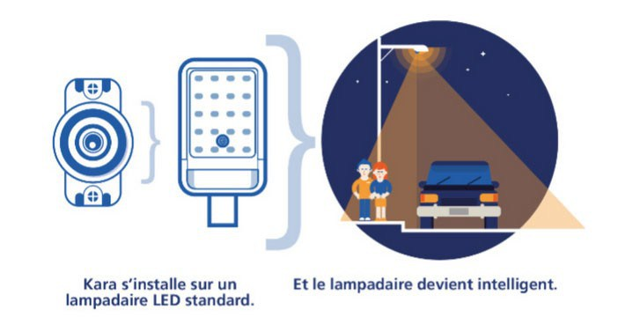

## Dans un nouveau quartier, on souhaite installer des lampadaires qui s’allument automatiquement lorsqu’il fait trop sombre. Aider le technicien en charge de ce travail à trouver une solution

## Il te faudra donc concevoir, à l’aide de la carte ARDUINO , un système permettant l’allumage automatique d’une lampe avec un capteur de lumière.

## **Les systèmes automatisés fonctionnent tous sur le même principe :**

**Système de contrôle**

**Actionneur**

**Capteur**

## Le capteur : ………………………………………………………………………………………………………………………………

## Le système de contrôle : ……………………………………………………………………………………………………………

## L’actionneur : ……………………………………………………………………………………………………………………………

1. ***Etude du capteur de lumière : la photorésistance associée à une résistance :***

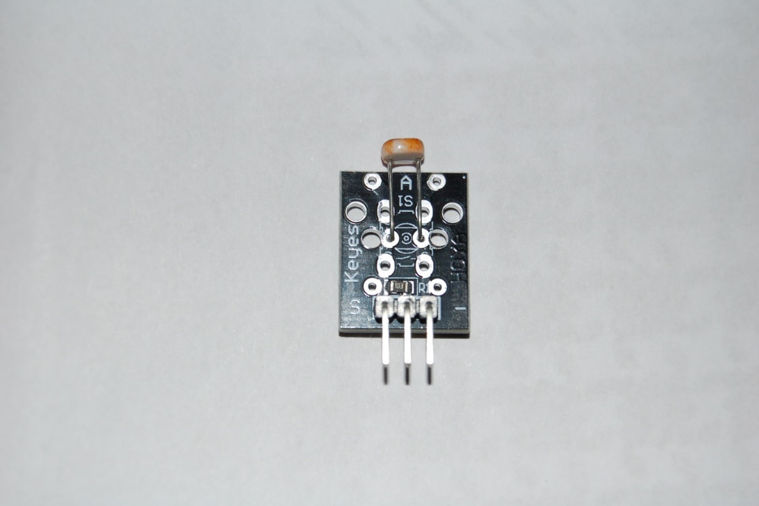

photorésistance

5 Volt

O Volt ( Gnd )

tension du capteur

Nous allons utiliser mBlock et étudier comment varie la tension du capteur en fonction de l'éclairement.

**Branchements :** A l'aide de la carte Arduino branchée à votre ordinateur, de la plaque de montage et de fils de connexion vous allez tout d'abord placer le capteur sur la plaque sur 3 **lignes**, l'alimenter en 0V et en 5V puis relier la borne qui lit la tension à **la borne d'entrée analogique A0**.

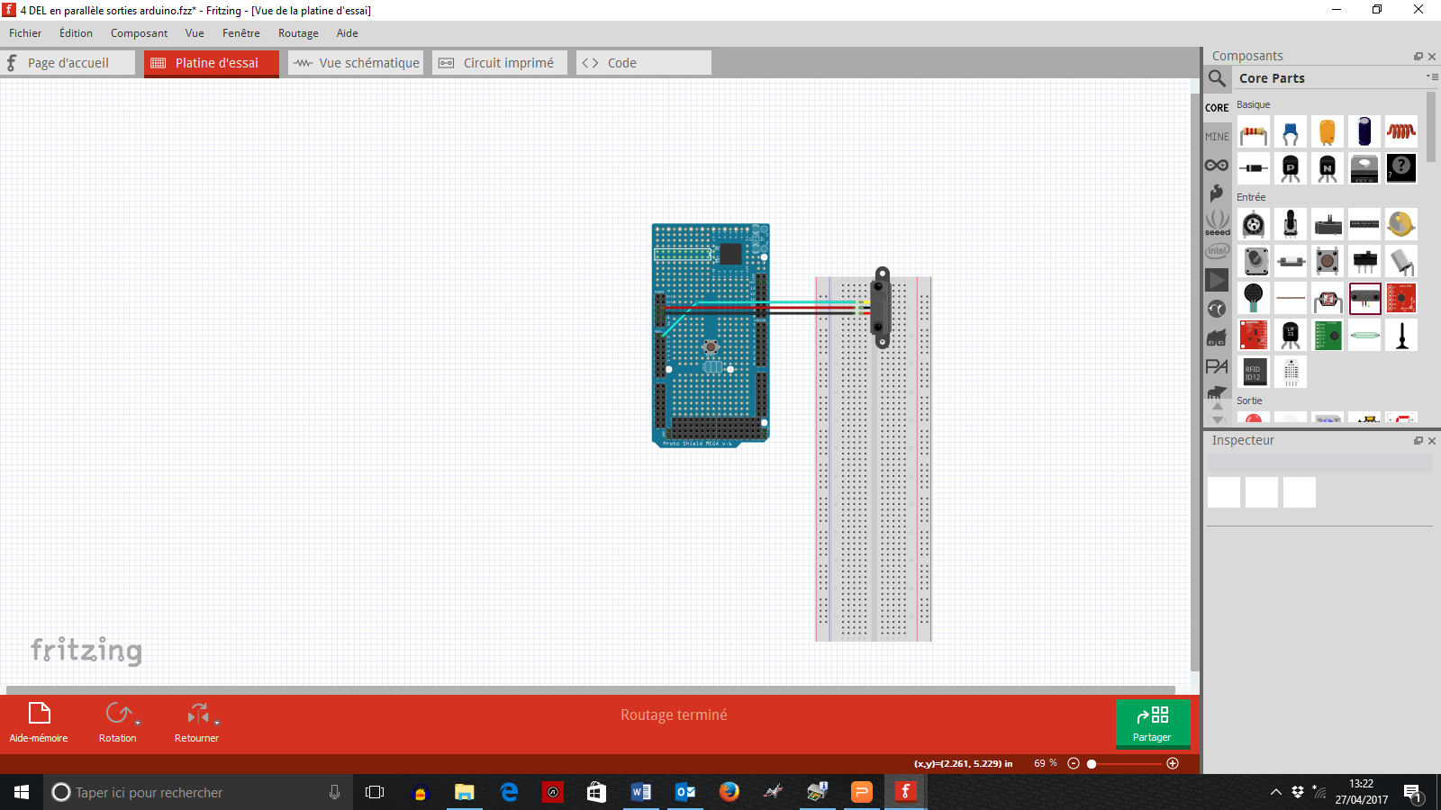

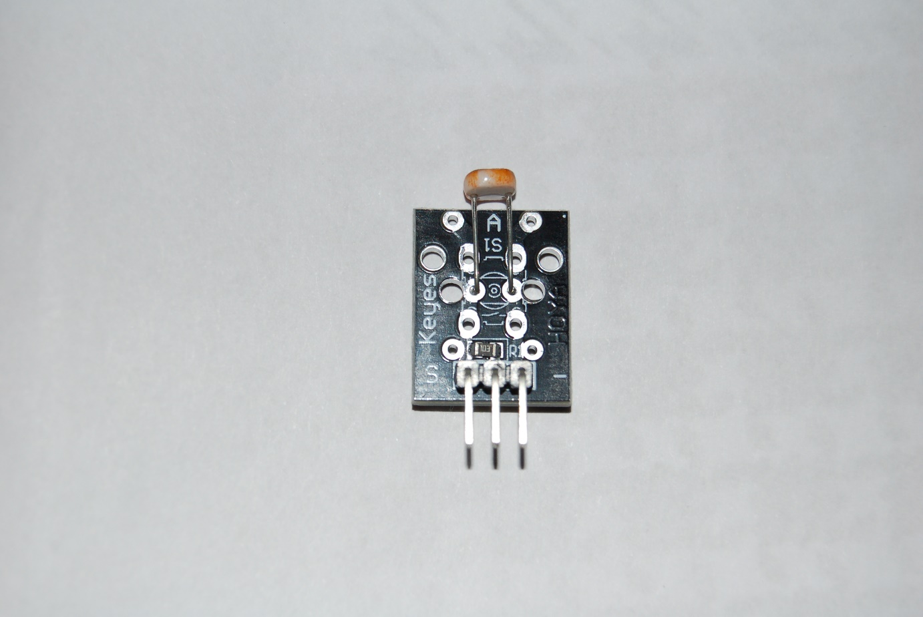

5 V

Gnd

A0

* Lancer le programme mBlock .
* Dans le menu « Choix de la carte » : arduino Méga 2560
* Dans le menu « Connecter » : par port série(COM) : choisir le bon port ( pas le port 1 mais l’autre ).
* Dans le menu « Connecter » : Téléverser le micro programme de communication ( Permet de commander la carte Arduino à partir de mBlock ).

Faire maintenant le petit programme suivant qui permet de faire dire au panda la valeur lue sur l’entrée A0.

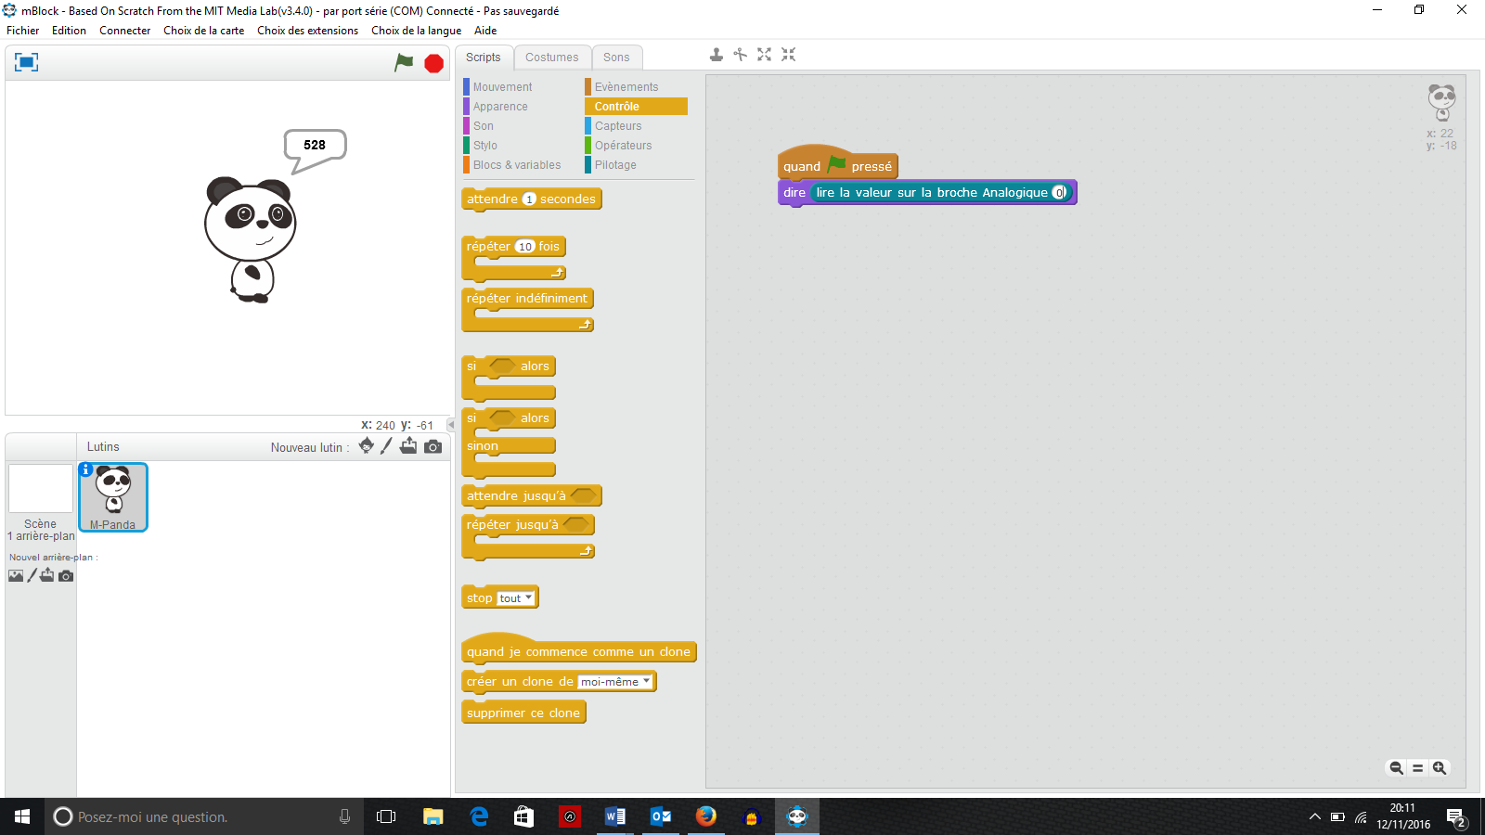

Comment évolue cette valeur en fonction de l'éclairement de la photorésistance ( utilisez votre main, votre pull, pour cacher en partie ou totalement la photorésistance ).

……………………………………………………………………………………………………………………………………………………………………………………

***Notez les valeurs extrêmes :***

Eclairement max : .................................. ; Eclairement mini : .................................

**Essaye ton programme, répond aux questions puis appelle le professeur pour qu’il vérifie tes remarques et tes mesures.**

1. ***Réalisation d'un circuit et d'un programme qui allume une DEL si la luminosité est trop faible :***

* Nous allons placer une DEL et sa résistance de protection (un coté à la masse (GND) et l'autre connectée à la sortie 2 de la carte Arduino).

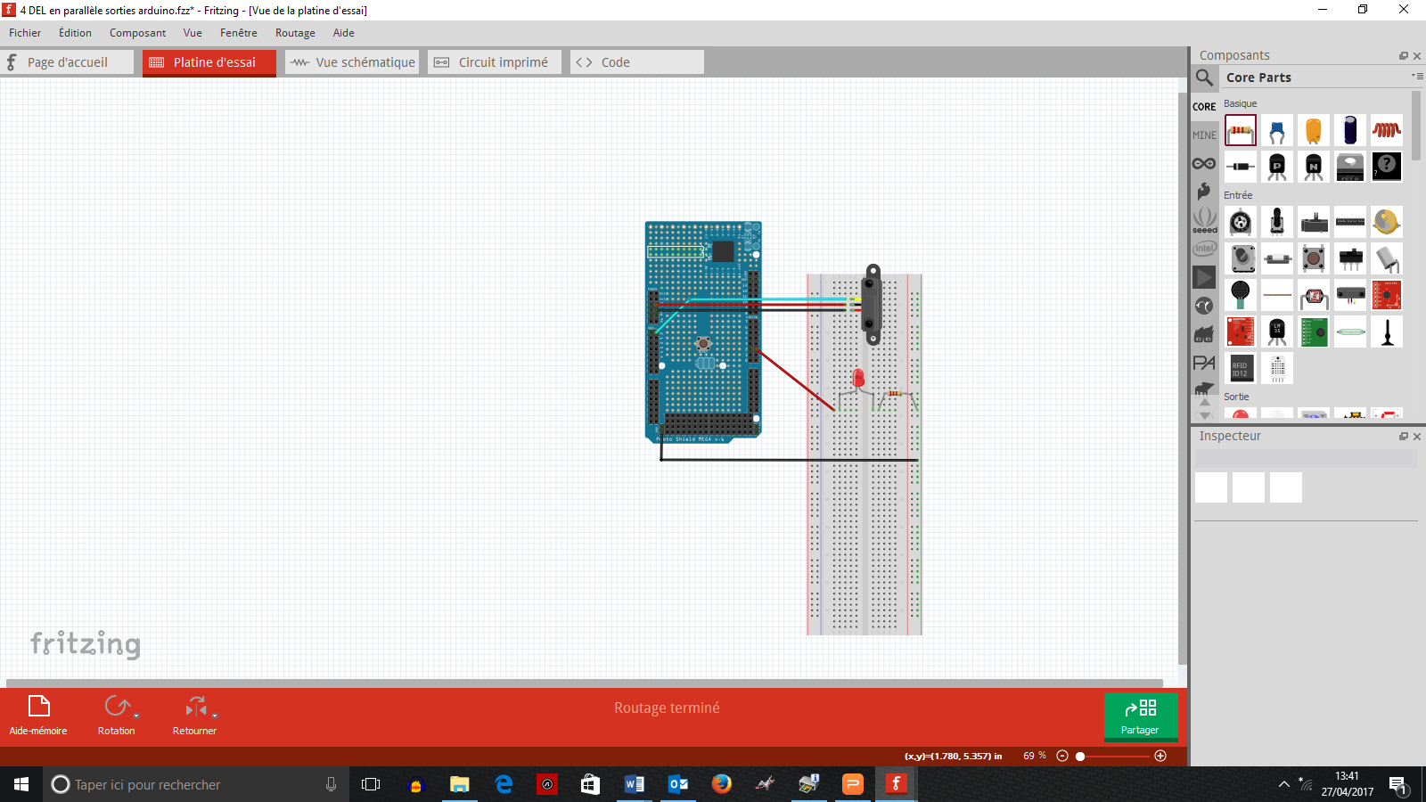

2

5 V

Gnd

A0



Gnd

* Pour être certain que la DEL est dans le bon sens, tester la DEL avant de faire un programme en utilisant :

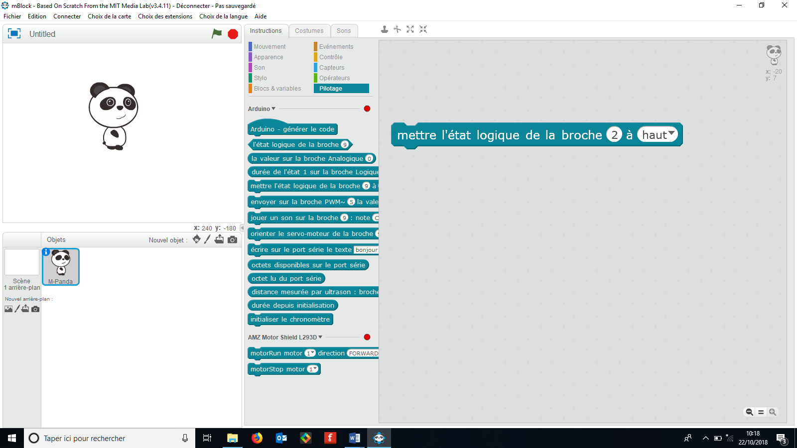

* Il faut ensuite choisir, en observant les valeurs extrêmes, la valeur seuil à partir de laquelle vous souhaitez allumer une lumière : seuil = ...................
* Sous mBlock, on va créer 2 nouvelles variables : **valeur photorésistance** et **seuil** ; pour cela aller dans variable : nouvelle variable.
* Ensuite on va écrire ce programme qui allume la diode si l'éclairement est trop faible.

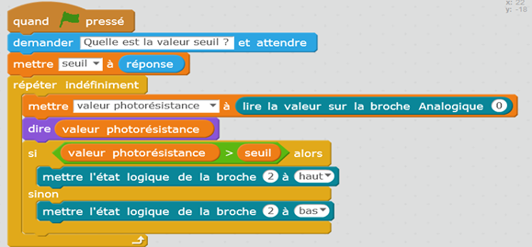

**Essaye ton programme puis appelle le professeur pour qu’il vérifie ton montage et ton programme.**

**Enregistrer le programme dans votre dossier personnel sous le nom : la lampe automatique**

1. ***Réalisation d'un circuit et d'un programme qui allume une ou plusieurs DEL en fonction de la luminosité :***

En fonction de la luminosité, nous souhaitons qu'il s'allume :

• 0 DEL en plein jour

• 1 DEL quand la lumière baisse un petit peu

• 2 DEL quand la lumière baisse davantage

• 3 DEL quand il fait sombre

• 4 DEL quand il fait vraiment nuit

A vous d'imaginer un circuit et un programme qui le permette.

*Aide :* on peut choisir une valeur seuil initiale et ajouter 50 à chaque fois que l’on veut aller une DEL supplémentaire

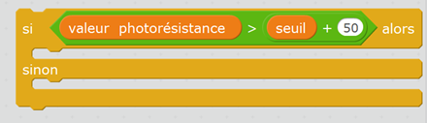

**Essaye ton programme puis appelle le professeur pour qu’il vérifie ton montage et ton programme.**

**Enregistrer le programme dans votre dossier personnel sous le nom : la lampe automatique avec variateur de luminosité**

**T.P. n°3 Utiliser un capteur de distance pour faire un radar de recul**

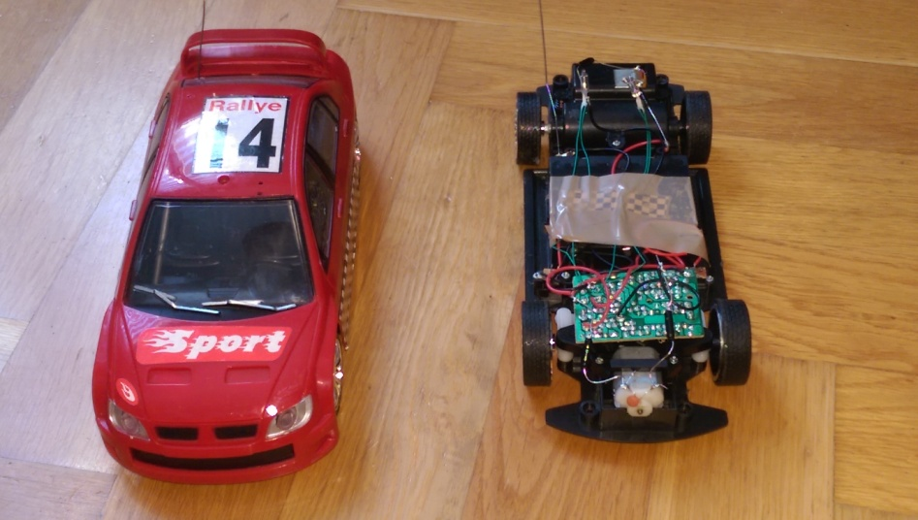Jérôme souhaite améliorer sa voiture télécommandée et y rajouter un radar de recul.

En faisant des recherches Jérôme a trouvé un certain nombre d’indications, notamment que les radars de recul fonctionnent avec des ultrasons. Il sait également qu’il existe des capteurs d’ultrason utilisable avec la carte Arduino.

Votre mission est d’aider Jérôme à réaliser son radar de recul :

* une DEL rouge (sortie 2) s’allume si la distance à l’obstacle est inférieure à 10 cm
* une DEL jaune (sortie 3) s’allume si la distance à l’obstacle est comprise entre 10 et 20 cm
* une DEL verte ( sortie 4) s’allume la distance à l’obstacle est comprise entre 20 et 30 cm
* aucune DEL ne s’allume si la distance à l’obstacle est supérieure à 30 cm.

**Système de contrôle**

**Actionneur**

**Capteur**

## Le capteur : ………………………………………………………………………………………………………………………………

## Le système de contrôle : ……………………………………………………………………………………………………………

## L’actionneur : ……………………………………………………………………………………………………………………………

***1. Etude du capteur de distance : le sonar à ultrasons***

* La mesure par ultrasons est un des moyens utilisés pour déterminer sans contact la distance d’un obstacle. Un robot peut ainsi sonder son environnement, mais on peut aussi s’en servir pour mesurer le niveau d’un liquide dans une cuve par exemple.
* Un émetteur d’ultrasons (T) envoie un train d’ondes sonores (8 impulsions à 40 kHz, ce sont des ultrasons). Les ondes se réfléchissent sur un obstacle et reviennent vers un récepteur (R). Connaissant la vitesse du son dans l’air (environ 340 m/s) il suffit de diviser par 2 le temps mis par les ondes pour faire l’aller-retour et on calcule facilement la distance

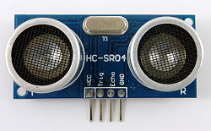

Dessine le trajet des ultrasons sur le schéma ci-dessous :

T

E

Obstacle

Distance (d )

**Branchements :** A l'aide de la carte Arduino branchée à votre ordinateur, de la plaque de montage et de fils de connexion vous allez tout d'abord placer le capteur sur la plaque sur 4 **lignes** différentes.

* Relier le GND du capteur au GND de la carte arduino
* Relier le VCC du capteur au 5 Volt de la carte arduino
* Relier le Trig du capteur à la borne 8 de la carte arduino
* Relier le Echo du capteur à la borne 9 de la carte arduino

Nous allons utiliser mBlock pour mesurer grâce au capteur la distance parcourue

* Lancer le programme mBlock .
* Dans le menu « Choix de la carte » : arduino Méga 2560
* Dans le menu « Connecter » : par port série (COM) : choisir le bon port (pas le port 1 mais l’autre).
* Dans le menu « Connecter » : Téléverser le micro programme de communication (Permet de commander la carte Arduino à partir de mBlock ).

Faire maintenant le petit programme suivant qui permet de faire dire au panda la valeur de la distance détectée par le capteur

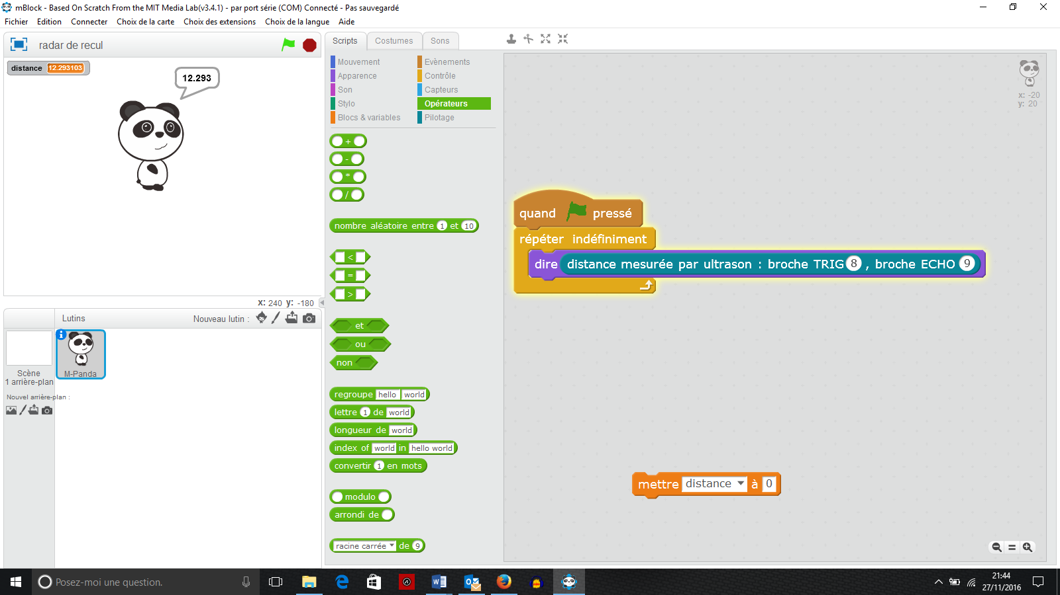

**Essaye ton programme puis appelle le professeur pour qu’il vérifie ton montage et ton programme.**

**Enregistrer le programme dans votre dossier personnel sous le nom : lire une distance avec un sonar**

1. ***Réalisation d'un radar de recul :***

* Nous allons utiliser 3 DEL ( rouge , jaune et verte ) et leurs résistances de protection que nous allons connecter sur les sortie 2,3 et 4 de la carte arduino.
* Pour être certain que chaque DEL est dans le bon sens, tester chaque DEL avant de faire un programme en utilisant :



* Vous allez maintenant réaliser un programme qui :
  + Allume une DEL rouge si la distance est inférieure à 10 cm
  + Allume une DEL jaune si la distance est comprise entre 10 et 20 cm
  + Allume une DEL verte si la distance est comprise entre 20 et 30 cm
  + N’allume aucune DEL si la distance est supérieure à 30 cm.

**Remarques :**

* Il faudra créer une variable distance à laquelle vous associerez la distance mesurée par les ultrasons.

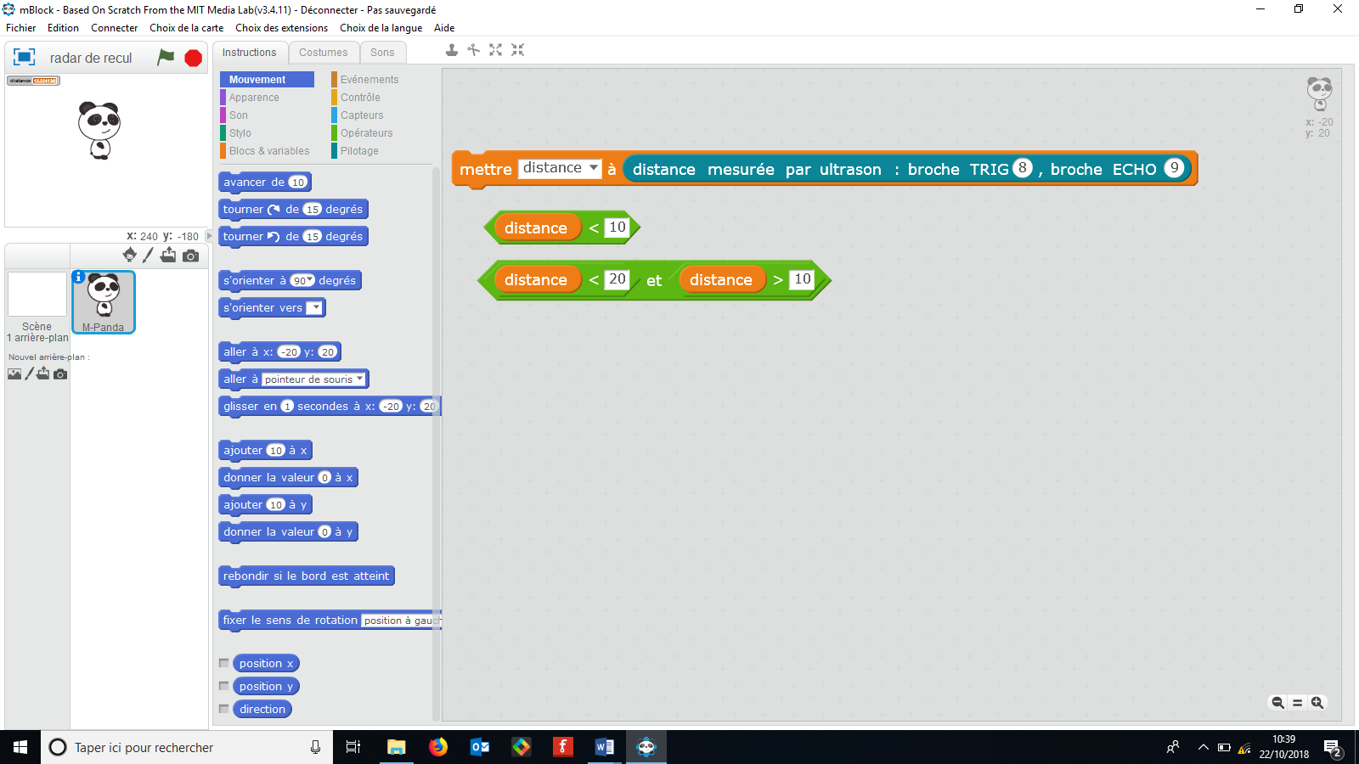

* Il faudra comparer la variable distance aux distances données dans l’énoncé :



Vous pouvez vous aider du T.P. précédent sur la lumière automatique.

**Essaye ton programme puis appelle le professeur pour qu’il vérifie ton montage et ton programme.**

**Enregistrer le programme dans votre dossier personnel sous le nom : le radar de recul avec avertisseur lumineux**

1. **Pour aller plus loin :**

Tu peux maintenant rajouter un son qui avertira le conducteur de la voiture quand il se rapprochera trop près de l’obstacle, un bip qui se répète si la distance est comprise entre 10 et 20 cm et un bip continu si la distance est inférieure à 10 cm.

**Essaye ton programme avec des écouteurs puis appelle le professeur pour qu’il le vérifie.**

**Enregistrer le programme dans votre dossier personnel sous le nom : le radar de recul avec avertisseur sonore**

**TP n°4 : Réaliser un instrument de musique à l’aide d’un microcontrôleur, la carte Arduino**

## **Objectif :**

## Afin de réaliser un concert exceptionnel, nous souhaitons créer différents instruments de musiques. Ces instruments seront sensibles aux déplacements et c’est en déplaçant votre main que vous pourrez jouer des notes différentes. L’objectif étant aujourd’hui de pouvoir jouer une mélodie très connue du XVIIIème siècle : « Fais dodo, Colas mon petit frère »

## Il vous faudra donc concevoir, à l’aide d’une carte ARDUINO , un système automatisé permettant de jouer les différentes notes de cette mélodie. Comme c’est un instrument du 21ème siècle, ces instruments produiront, en plus d’un son musical, une lumière colorée. Ceci nous donnera l’occasion de produire un véritable spectacle son et lumière.

## Attention, il faudra également vous organiser afin de créer des instruments ayant des timbres différents.

## **Etude du capteur de distance : le sonar à ultrasons**

La mesure par ultrasons est un des moyens utilisés pour déterminer sans contact la distance d’un obstacle.



**Branchements :**

A l'aide de la carte Arduino branchée à votre ordinateur, de la plaque de montage et de fils de connexion vous allez tout d'abord placer le capteur sur la plaque sur 4 **lignes** différentes.

* Relier le GND du capteur au GND de la carte arduino
* Relier le VCC du capteur au 5 Volt de la carte arduino
* Relier le Trig du capteur à la borne 8 de la carte arduino
* Relier le Echo du capteur à la borne 9 de la carte arduino

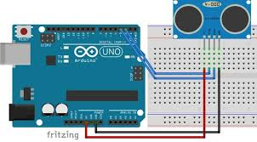

Faire maintenant le petit programme suivant qui permet de faire dire au panda la valeur de la distance détectée par le capteur



**Essayez votre programme puis appelez le professeur pour qu’il vérifie le montage et le programme.**

## **Réalisation d’une chaine de commande :**

Vous allez maintenant réaliser un programme qui :

* + Allume une DEL rouge branchée sur la sortie 2 si la distance est inférieure à 10 cm
  + Allume une DEL jaune branchée sur la sortie 3 si la distance est comprise entre 10 et 20 cm
  + N’allume aucune DEL si la distance est supérieure à 20 cm.

**Remarques :**

* Il faudra créer une variable distance à laquelle vous associerez la distance mesurée par les ultrasons.



* Il faudra comparer la variable distance aux distances données dans l’énoncé :

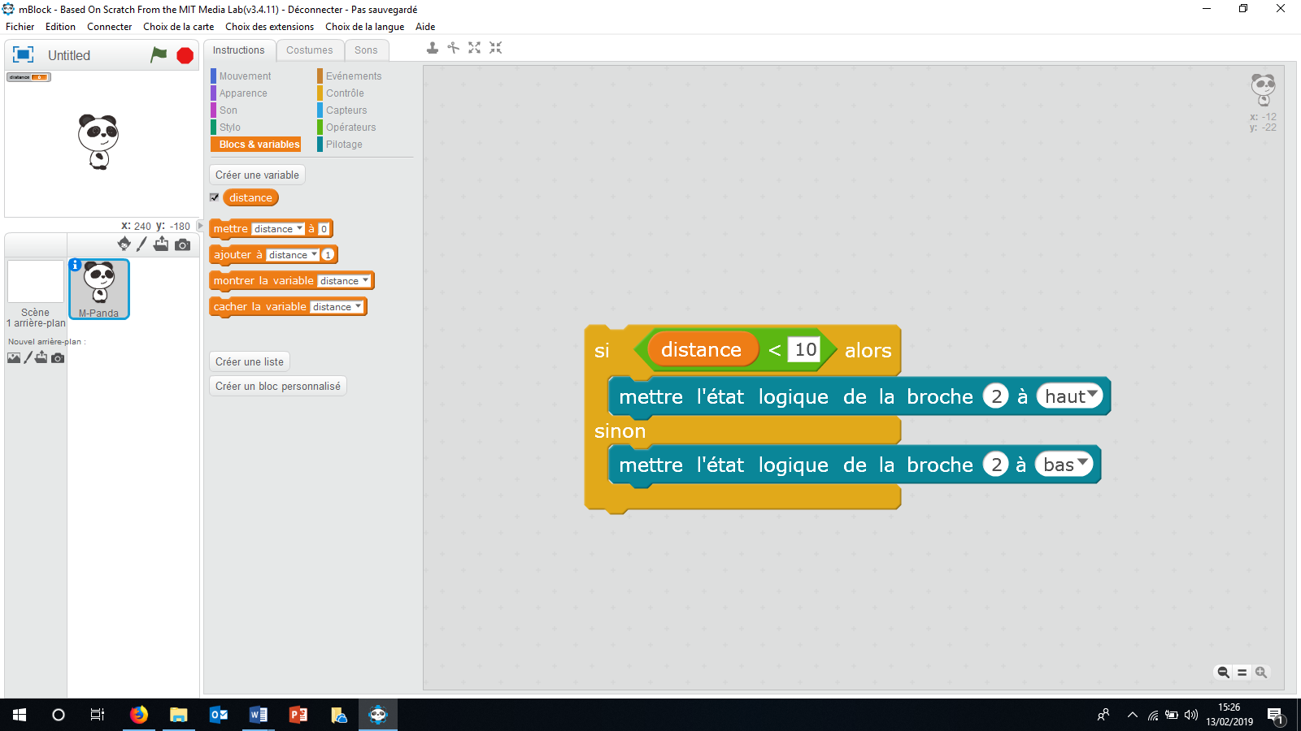



**Essayez votre programme puis appelez le professeur pour qu’il vérifie le montage et le programme.**

## **Produire un son avec MBLock :**

Pour jouer un son avec MBlock, il faut utiliser l’onglet son et ensuite vous pouvez choisir l’instrument et la note jouée.

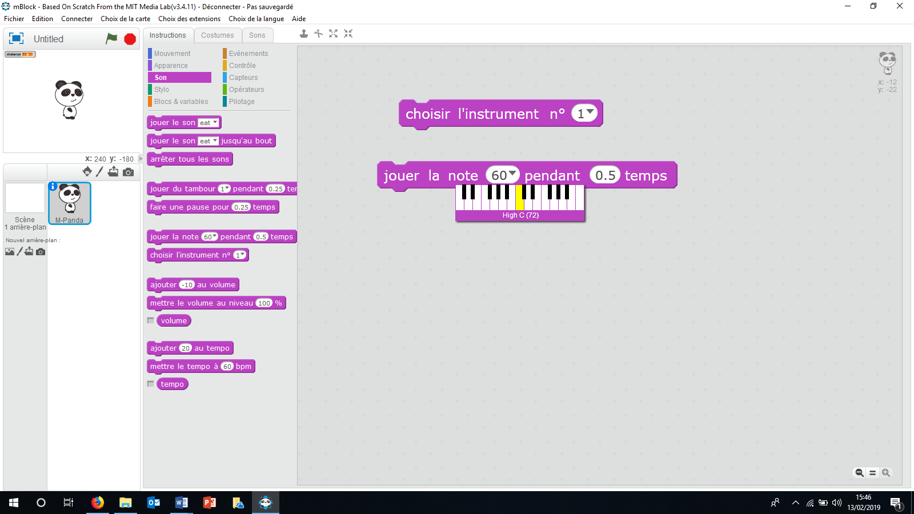

## **Réaliser un instrument de musique :**

Vous disposez maintenant de tous les éléments pour créer votre instrument de musique.

Retournez au tout début du T.P. pour relire le cahier des charges de votre instrument et soyez créatifs …

**T.P. n°5 : Le ventilateur automatique**

***Problématique :***

Prévoyant un été de canicule, une maison de retraite assez aisée se lance dans le projet de créer un ventilateur perfectionné qui pourra se déclencher automatiquement si la température de la pièce est trop élevée ( > 30 °C ).

Le déclenchement du ventilateur sera accompagné d’un système de DEL traduisant le confort thermique des résidants. Une DEL bleue si la température est trop froide, une DEL verte quand elle est satisfaisante et une DEL rouge lorsqu’elle est trop élevée.

**Système de contrôle**

**Actionneur**

**Capteur**

## Le capteur : ………………………………………………………………………………………………………………………………

## Le système de contrôle : ……………………………………………………………………………………………………………

## Les actionneurs : ……………………………………………………………………………………………………………………………

1. ***Etude de la thermistance :***

Une thermistance est une “résistance thermique” : sa valeur varie en fonction de la température. La valeur d’une résistance se mesure en Ohm ( Ω ) .

A l’aide d’un multimètre placé sur le calibre 20 k Ω , de 2 fils et de 2 pinces crocodiles, mesure la valeur de la thermistance R = ………….. k Ω.

Pince maintenant la thermistance avec tes doigts pour augmenter sa température, comment évolue la valeur de sa résistance ? Fais une phrase complète indiquant comment évolue la valeur de la résistance d’une thermistance en fonction de la température :

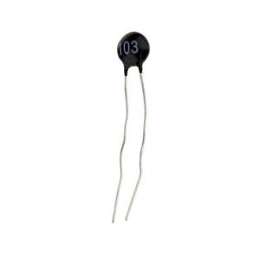

……………………………………………………………………………………………………………………………………………………………………………………

……………………………………………………………………………………………………………………………………………………………………………………

1. ***Réalisation d’un capteur de température à l’aide d’une thermistance :***
2. **Etape 1 :** Choix de la résistance à monter en série avec la thermistance

Pour réaliser un capteur de température la thermistance se branche en série avec une résistance dont la valeur est du **même ordre de grandeur** que celui de la thermistance.

* Thermistance : valeur mesurée : Rthermistance = ………….. k Ω.

Mesure maintenant la valeur d’une des résistances que tu utilises d’habitude avec les DEL

* Résistance : valeur mesurée : Rrésistance = ………….. k Ω.

Peux-tu utiliser cette résistance ? Pourquoi ?

……………………………………………………………………………………………………………………………………………………………………………………

Le professeur dispose de résistances de 10 Ω ; 100 Ω ; 1 kΩ ; 10 kΩ ;100 kΩ et 1 MΩ , laquelle choisis tu ? Pourquoi ?

……………………………………………………………………………………………………………………………………………………………………………………

Va chercher cette résistance chez le professeur, **attention, il ne faudra pas la mélanger avec les autres !**

1. **Etape 2 :** Réalisation du capteur

Branchements :

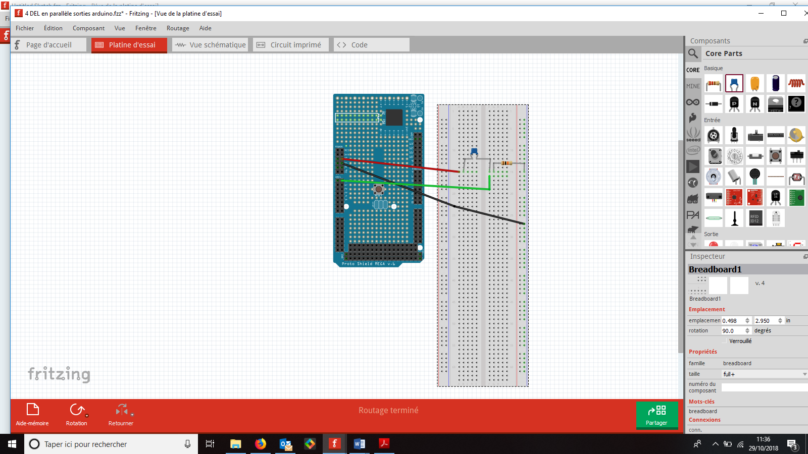

5 V

Gnd

A0

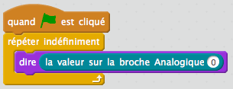Programme permettant de faire dire au panda la valeur lue sur l’entrée A0 :

Comment évolue la valeur de la résistance de la thermistance en fonction de la température ? Pincer délicatement la thermistance pour la réchauffer ou souffler dessus pour la refroidir.

……………………………………………………………………………………………………………………………………………………………………………………

……………………………………………………………………………………………………………………………………………………………………………………

***Notez les valeurs extrêmes lues sur la broche A0 :***

Température max : .................................. Température mini : .................................

Choisir la valeur seuil à partir de laquelle tu souhaites déclencher le fonctionnement du ventilateur pour refroidir la thermistance.

Valeur seuil : ..................................

* Tu peux maintenant brancher le moteur sur la sortie 2 de la carte et sur le Gnd
* Pour être certain que le moteur fonctionne, tester le moteur avant de faire un programme en utilisant :



* Sous mBlock, on va créer 2 nouvelles variables : **valeur thermorésistance** et **seuil** ; pour cela aller dans variable : nouvelle variable.

Ensuite on va écrire un programme qui met le moteur en fonctionnement si la température est trop chaude. Utilise le TP sur le capteur de lumière comme exemple ( partie 2. ).

**Essaye ton programme puis appelle le professeur pour qu’il vérifie ton montage et ton programme.**

**Enregistrer le programme dans votre dossier personnel sous le nom : le ventilateur automatique**

1. ***Pour aller plus loin :***

Le déclenchement du ventilateur sera accompagné d’un système de DEL traduisant le confort thermique des résidants. Une DEL bleue si la température est trop froide, une DEL verte quand elle est satisfaisante et une DEL rouge lorsqu’elle est trop élevée.

Il va maintenant falloir choisir les conditions pour répondre à la problématique :

|  |  |  |  |
| --- | --- | --- | --- |
| Del allumée | bleue | verte | rouge |
| Valeur de A0 |  |  |  |

**Appelle le professeur pour qu’il vérifie tes conditions.**

Fais le branchement des DEL et écris un programme pour allumer les DEL à la bonne température. Utilise le TP sur le capteur de lumière comme exemple ( partie 3. ).

**Essaye ton programme puis appelle le professeur pour qu’il vérifie ton montage et ton programme.**

**Enregistrer le programme dans votre dossier personnel sous le nom : le ventilateur automatique avec témoins lumineux**